 | ТЕРРИТОРИАЛЬНЫЙ ОРГАН ФЕДЕРАЛЬНОЙ СЛУЖБЫ ГОСУДАРСТВЕННОЙ СТАТИСТИКИ ПО ВЛАДИМИРСКОЙ ОБЛАСТИ
22 сентября 2020 г. |  | Пресс-релиз

«Не тот больше знает, кто дольше жил, а тот, кто дальше ходил»

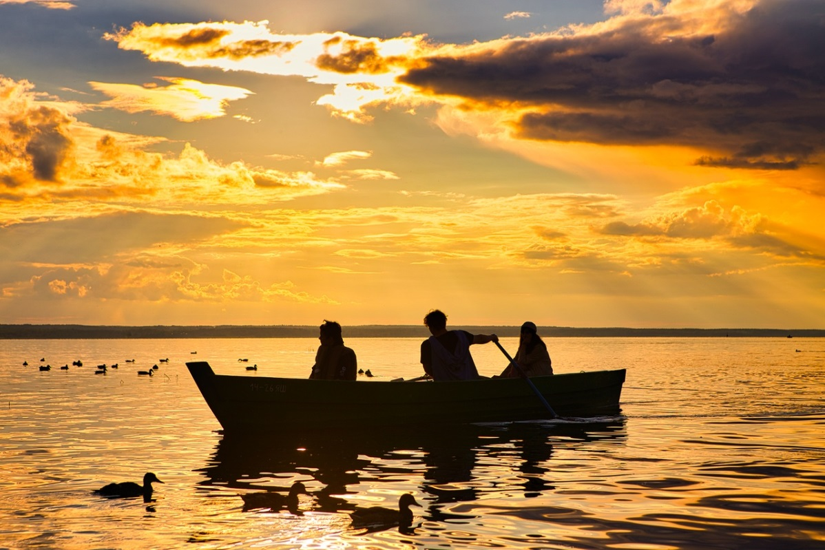
Фото Бориса Пучкова,
Переславль-Залесский, Ярославская область,

27 сентября будет отмечаться Всемирный день туризма. Праздник был учрежден в 1979 году, когда стало ясно, что сфера туризма превращается в одну из движущих сил развития мировой экономики. С тех пор значение туризма еще выросло, есть регионы и даже целые страны, в чью экономику путешественники вносят значительный вклад. Владимирская область тоже относится к туристическим регионам: областной центр является частью маршрута "Золотое кольцо России", а древние города с памятникам русского белокаменного зодчества составляют "Малое Золотое кольцо". Посмотрим, что говорит о туризме во Владимирской области статистика - как о гостях нашего региона, так и о владимирцах, которые ездят посмотреть дальние края.
Половина туристов выбирает заграничный отдых
На начало 2020 года во Владимирской области работали 157 туристических фирм. Их них 9 занимались только туроператорской деятельностью, то есть формировали турпродукт: бронировали отели, закупали билеты, организовывали трансфер и т.д. Еще 23 фирмы занимались туроператорской и турагентской деятельностью, то есть продавали туры, сформированные другими туроператорами. И 125 работали чисто как турагенты: являлись посредниками между туристами и туроператорами, проще говоря - продавали путевки.
Вообще говорить о сфере туризма в 2020 году нужно с большой осторожностью: в связи с пандемией коронавируса туризм очень резко сократился во всем мире, Россия и Владимирская область не исключение. Поэтому более характерную картину дают данные за предыдущие годы.
Так, в 2019 году по сравнению с 2018 на 3,5% сократилось число купленных жителями региона готовых туров: с 23,9 до 23,1 тысячи путевок. А вот стоимость купленных туров выросла на 0,6%. Всего в 2019 году услугами турфирм воспользовалось 69,2 тысячи туристов. Из купленных 23065 турпакетов 10,4 тысячи (45%) занимают поездки на отдых за границу. По России было куплено 12,7 тысячи турпакетов.
Нужен нам берег турецкий!
Давайте подробнее посмотрим, в какие страны предпочитали ездить жители Владимирской области до того, как из-за коронавируса были перекрыты границы. Из 69 тысяч российских и иностранных граждан, которые воспользовались услугами турфирм в 2019 году, 32 тысячи отправились в путешествия по России. Из общего числа российских туристов - 302 человека посетили страны СНГ, 25 тысяч выбрали заграничный отдых.
На первом месте по популярности, как и следовало ожидать, Турция - туда съездили 13 тысяч человек. На втором - Тунис, куда отправились 2,5 тысячи владимирских туристов. На третьем Таиланд - 1254 человека. Дальше идут ОАЭ и Кипр – 1156 и 1078 человек. Даже в суперпопулярную Грецию в прошлом году съездило 843 человека.
Самые экзотические направления, которые выбирали владимирцы для путешествий, - Мьянма (2 человека), Сейшелы (3 человека), Танзания (7 человек), Маврикий, Коста-Рика, Новая Зеландия (по 2 человека).
Владимирская область принимает гостей
Теперь поговорим о въездном туризме. Владимирская область всегда рада гостям, но власти региона регулярно сетуют на то, что туристы приезжают к нам "одним днем" - погуляли, посмотрели и домой. А ведь в регионе есть, где остановиться!
В 2019 году во Владимирской области действовало 246 организаций для размещения туристов: это гостиницы, хостелы, мотели, санатории и так далее. В них ждали гостей 7282 номера, способных вместить 20 тысяч человек. Среди номеров 524 относится к высшей категории, но, увы, всего 30 приспособлены к нуждам людей с ограниченными возможностями здоровья. Загружены средства размещения в прошлом году были только на четверть от возможного, всего в прошлом году в средствах размещения останавливалось 704 тысячи гостей, туристы провели во Владимирской области 1 миллион 823 тысячи ночей.
Больше всего у нас, конечно, гостиниц всех видов - их 188. Также есть 3 санатория и 4 санатория-профилактория, 44 базы отдыха, 4 турбазы. А вот такого востребованного формата отдыха, как кемпинг, не зарегистрировано ни одного. Доход всех видов средств размещения во Владимирской области в прошлом году составил около 3,5 миллионов рублей.
В этом году Всемирный день туризма очень удачно пришелся на воскресенье. Чем не повод собраться всей семьей и поехать посмотреть старинную архитектуру в Суздаль, Александров или Юрьев-Польский, дворянские усадьбы Танеева, Жуковского, "двух генералов", да просто постоять пару дней на берегу красивой речки с палаткой? Туризм такой разный, но любое путешествие, большое или малое, делает нашу жизнь богаче. Как говорил великий русский географ Пржевальский: "А еще жизнь хороша тем, что можно путешествовать!"

Специалист по взаимодействию со СМИ
тел. +7(4922) 773041, 773042 доб. 0402,
моб. +7 9307408865 mailto: P33_nsoldatova@gks.ru
https://vladimirstat.gks.ru
Владимирстат в социальных сетях:
https://www.facebook.com/profile.php?id=100032943192933
https://vk.com/public176417789
https://ok.ru/profile/592707677206
https://www.instagram.com/vladimirstat33/?hl=ru

При использовании материалов Территориального органа Федеральной службы государственной статистики по Владимирской области в официальных, учебных или научных документах, а также в средствах массовой информации ссылка на источник обязательна

